**město holýšov**

**Zastupitelstvo města Holýšova**

**Obecně závazná vyhláška**

**Města Holýšova**

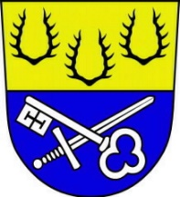

**kterou se zrušuje Obecně závazná vyhláška města Holýšova č. 1/2015 ze dne 9. 3. 2015, k zabezpečení místních záležitostí veřejného pořádku na veřejných prostranstvích, kterou se reguluje užívání zábavní pyrotechniky**

Zastupitelstvo města Holýšova se na svém zasedání dne 21. 11. 2022 usnesením č. 41 usneslo vydat v souladu s ustanovením § 10 písm. a) a § 84 odst. 2 písm. h) zákona č. 128/2000 Sb., o obcích (obecní zřízení), v platném znění, tuto obecně závaznou vyhlášku:

**Článek 1**

Obecně závazná vyhláška města Holýšova č. 1/2015ze dne 9. 3. 2015, k zabezpečení místních záležitostí veřejného pořádku na veřejných prostranstvích, kterou se reguluje užívání zábavní pyrotechniky se zrušuje v plném znění.

**Článek 2**

Tato obecně závazná vyhláška nabývá účinnosti počátkem patnáctého dne následujícího po dni jejího vyhlášení.

Alena Burianová, v. r. Bc. Hana Valachovičová, v. r.

starostka místostarostka

Mgr. Libor Schröpfer, v. r.

místostarosta